Clube de Astronomia – Tycho Brahe
Odorico Miguel Bueno¹; Kleber Ersching²; Roberto Miguel Torres³;

RESUMO

Neste resumo são descritas as atividades do projeto de extensão intitulado Clube de Astronomia – Tycho Brahe, o qual é desenvolvido nas dependências do Instituto Federal Catarinense - Campus Camboriú (IFC-Cam) com auxílio de um telescópio. No que se refere às atividades, o projeto almeja a formação de recursos humanos para a manutenção e operação de um telescópio, a oferta gratuita de observações do céu com o uso de um telescópio e discussões sobre astronomia básica. Até o momento realizaram-se limpezas, alinhamentos e colimações de partes óticas e ofertou-se a comunidade interna e externa observações do céu através de um telescópio.
Palavras-chave: Divulgação científica. Astronomia. Manutenção de telescópios.

INTRODUÇÃO

O Clube de Astronomia – Tycho Brahe (CATB) iniciou suas atividades no ano de 2011 sob a coordenação do professor Ricardo Fernandes da Silva e manteve-se ativo até 2012, ano em que o coordenador transferiu-se para a Universidade Federal Tecnológica do Paraná (UFTPr). Nesse período o clube objetivou oportunizar observações do céu utilizando o telescópio Celestron CPC Schmidt-Cassegrain (com GPS e tubo de 8 polegadas, Figura 1), adquirido pelo IFC-CAM em 2009, e

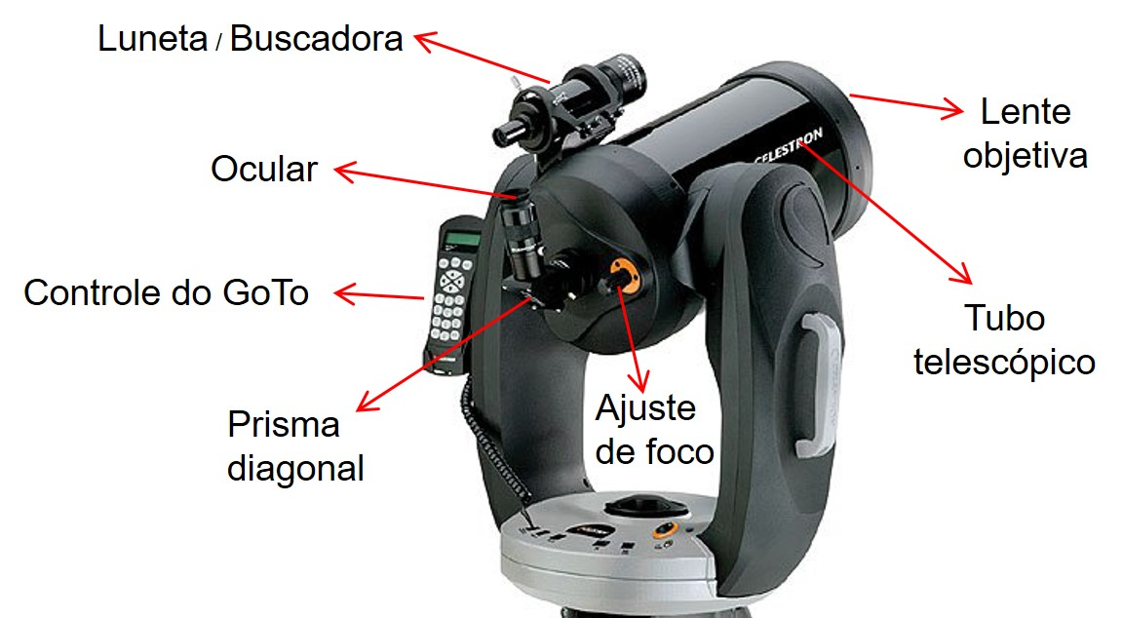
Figura 1 – Celestron CPC Schmidt-Cassegrain com GPS interno e tubo de 8 polegadas com nomeação de suas partes.

ofertou estudos sobre astronomia básica com o intuito de desmistificar o Universo para o público de forma gratuita. No final do ano de 2015, o CATB resolve entrar em atividade novamente e ofertar observações astronômicas gratuitas com o uso do telescópio para a comunidade interna e externa do IFC-Cam. Tal fato ocorreu devido ao aluno Odorico Miguel Bueno (autor desse trabalho) ser um entusiasta em astronomia e ter insistido aos coautores para utilizar o telescópio do IFC-Cam. Escreveu-se então um projeto de extensão para ser submetido ao edital Nº 112/GDG/IFC-CAM/2015, o qual foi aprovado para ser executado no ano de 2016.
O CATB prevê atividades para ocorrerem todas as segundas e terças-feiras, das 18:00 as 21:00 h, até a data de 16/10/2016. As segundas-feiras costumam ser utilizadas para atividades destinadas a capacitação do grupo, enquanto que as terças-feiras são exclusivas para disponibilizar a comunidade observações astronômicas com o uso do telescópio, as quais ocorrem no período noturno e somente se o céu estiver “limpo” e com baixa umidade. Entre os astros que podem ser observados com o telescópio estão a Lua, os planetas Júpiter (e suas 4 luas), Saturno e seus anéis, Marte e Vênus, estrelas, aglomerados, nebulosas e galáxias.
A fim de incentivar discussões sobre astronomia básica e de instigar pensamentos críticos, o clube divulgou (através de cartazes) uma série de seis aulas nas dependências do IFC - Campus Camboriú para serem ofertadas no mês de abril. Participaram das aulas alunos dos cursos técnicos integrados ao ensino médio e de cursos superiores. Especialmente, após o término da última aula, os alunos foram convidados a observar astros do sistema solar utilizando o telescópio do IFC-Cam, onde foi possível enxergar o planeta Júpiter (e suas luas) e a Lua. (Figura 2).

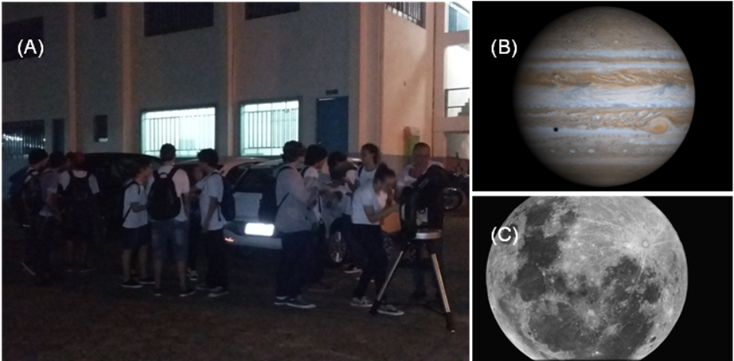
Figura 2: Em (A) - Observação de Júpiter (e suas luas) e da Lua realizada no dia 19/04/2016 após a aula de astronomia. Em (B) fotografia de Júpiter (solarsystem.nasa.gov/). Em (C) fotografia da Lua (www.astrofotos.info/index.php/).

Até o momento foram realizadas poucas observações, devido às mesmas dependerem de boas condições climáticas e meteorológicas. Nesse ano as atividades do CATB iniciaram-se no final de fevereiro e com três integrantes (os autores desse trabalho). Atualmente o grupo é composto por cinco integrantes, sendo três deles alunos dos cursos técnicos integrados ao ensino médio e dois professores. Uma vez que a cada três anos (no mínimo) os alunos envolvidos no clube tornam-se egressos do IFC-Cam, se faz necessário a inserção de novos integrantes ao “clube” para que as atividades de manutenção do telescópio e de observações astronômicas possam ocorrer de forma ininterrupta ao longo dos anos.

PROCEDIMENTOS METODOLÓGICOS

No ano de 2016, O CATB vem realizando as seguintes atividades: a) divulgação das atividades do clube para a comunidade interna e externa ao IFC-Cam, b) manutenção das partes ópticas do telescópio, c) aulas de astronomia, d) observações astronômicas com o uso do telescópio e e) astrofotografia.
Quanto à manutenção das partes ópticas do telescópio, realizou-se a limpeza do espelho primário, do espelho secundário, do prisma diagonal, da buscadora e da lente objetiva, sendo que esta última estava com fungos e teve de ser limpa duas vezes. A Figura 3 mostra a lente objetiva com fungos antes de ser limpa (A) e após a limpeza (B).
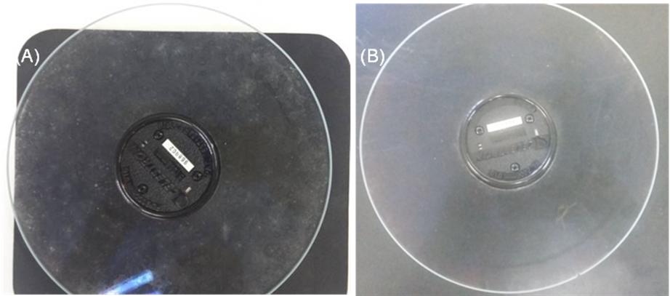
Figura 3 – Na imagem (A): lente contaminada por fungos. A imagem (B): lente limpa.

Para a limpeza da lente objetiva foram utilizados, uma pêra de borracha (para sopro de ar), pincel de pelo de marta, becker de 100 mL, proveta de 10 mL, bastão de vidro, álcool isopropílico, água destilada, discos de algodão, luvas de borracha, máscara de papel e flanela de microfibra.
Para realizar a limpeza de excesso de poeira/sujeira/fungos na objetiva, o seguinte procedimento sequencial foi adotado: 1) retirada da lente do tubo ótico; 2) remoção de partículas de poeira com a utilização da pêra de borracha; 3) remoção do excedente de partículas com o pincel. Ainda, preparou-se uma solução de 50 mL, sendo 90% água destilada e o restante álcool isopropílico, na qual discos de algodão foram mergulhados e passados na lente de forma radial para a retirada do excesso de fungos. Para evitar manchas na lente utilizaram-se novamente discos de algodão, só que desta vez, secos. Os métodos e os materiais empregados para a limpeza da buscadora, dos espelhos (primário e secundário) e do prisma diagonal foram os mesmos usados na limpeza da objetiva, exceto que no lugar dos discos de algodão foram utilizados lenços de papel. Como se pode observar na Figura 4 (A e B) obteve-se bons resultados no que diz respeito à limpeza dos espelhos.
Quanto à parte óptico-mecânica do telescópio, foi realizado um alinhamento entre a luneta (buscadora) e a objetiva . Para isso apontou-se a luneta para um ponto fixo (nesse caso a ponta da folha de uma árvore) de modo a centralizá-lo na ocular da luneta e na ocular do tubo. Também se realizou um procedimento de colimação dos espelhos, que consiste em alinhar o espelho primário com o secundário, apontando o telescópio para um objeto celeste que emite luz própria (uma estrela, por exemplo)
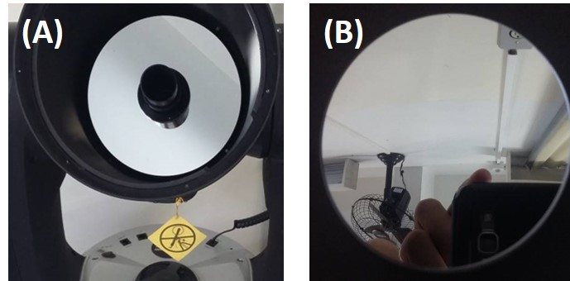
Figura 4 - Na imagem (A) se vê o espelho primário após ser limpo dentro do tubo telescópico. A imagem (B) mostra o espelho secundário após ser limpo.

ou para um objeto artificial e pontual (uma lâmpada, por exemplo). Para isto foi utilizado o método da estrela artificial direcionando o telescópio para a lâmpada de uma antena de transmissão, situação em que imagens denominadas de discos de Airy (como mostradas na Figura 5) puderam ser observadas durante o alinhamento. A colimação foi considerada satisfatória quando os discos mostraram-se todos simétricos e centralizados.
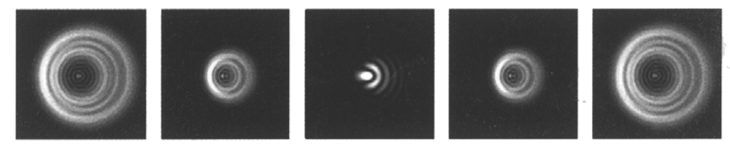
Figura 5 - discos de Airy assimétricos mostrando necessidade de colimação.
Após a colimação ter sido realizada foram feitos testes com o software GoTo, que facilita o posicionamento do telescópio na direção correta para mais de quarenta mil objetos. O GoTo é muito utilizado na robotização de telescópios, inclusive veio instalado no telescópio. Para se efetuar os testes foi necessário primeiramente informar ao software a localização (latitude e longitude) atual do telescópio para em seguida apontá-lo para três estrelas conhecidas de alta magnitude (M): Sirius (M = -1,44); Alpha Centauri (M = -0,29) e Arcturus (M = -0,05). Uma vez que o telescópio possui GPS integrado a catálogos de objetos celestes, após o alinhamento, é possível utilizar o software GoTo para apontá-lo de forma automática (motores de passo integrados ao telescópio) para qualquer objeto celeste do catálogo. Para testar de uma melhor forma a precisão do apontamento do telescópio utilizando o sistema GoTo, utilizou-se o catálogo para escolher um objeto mais distante, Kappa Crucis (NGC 4755), um aglomerado aberto que está 6400 anos-luz da Terra. Desta forma pode-se perceber que o software trabalha com uma excelente precisão.
Para a execução das observações astronômicas com a comunidade interna e externa do IFC - Campus Camboriú, divulgou-se as atividades na página do Facebook do projeto (www.facebook.com/clubetychobrahe/). Nas datas e horários divulgados, pôs-se o telescópio ao lado do Bloco B do Campus. Objetos celestes relacionados no catálogo do sistema GoTo foram escolhidos para serem observados com oculares de 40 mm, 32 mm, 15 mm e 9 mm. Também foram obtidas fotografias utilizando o telescópio e acoplando uma câmera fotográfica digital Nikon D3200 (disponibilizada pelo IFC – Campus Concórdia) em foco primário, ou seja, acoplamento direto ao telescópio no lugar da ocular, utilizando adaptadores para astrofotografia. Testes de astrofotografia utilizando apenas a câmera digital e um tripé também foram realizados. Como método de registro das atividades observacionais utilizou-se um livro ata que os visitantes o preenchiam.

RESULTADOS E DISCUSSÃO

Com a realização das Aulas de Astronomia viu-se que há pessoas interessadas no estudo da mesma, já que foi obtido 63,5% de frequência dos alunos com inscrições validadas. Percebeu-se também que as aulas ajudaram na construção do conhecimento dos estudantes e dos colaboradores do projeto nas áreas da Física e da Astronomia.
Até o momento foram realizadas apenas 4 atividades observacionais dos astros devido às más condições metereológicas das terças-feiras. Quanto ao número de visitantes obteu-se em média dez visitantes por observação. Visto o baixo número de visitantes deve-se medir mais esforços para a divulgação do projeto para a comunidade interna e externa do IFC - Campus Camboriú. Os objetos observados até o momento foram a Lua, alguns planetas (Júpiter, Marte e Saturno), o aglomerado globular Ômega Centauri, a nebulosa Eta Carinae e o aglomerado aberto NGC 4755, também conhecido como Caixinha de Jóias.

CONSIDERAÇÕES FINAIS

Apesar dos materiais solicitados para a realização do projeto não terem sido entregues até o momento, foi possível realizar a manutenção do telescópio devido a colaboração do Prof. Dr. Roberto Miguel Torres, o qual na medida do possível disponibilizou alguns dos materiais. Não foi possível realizar a limpeza das oculares, já que estas dependem de material específico para realizar a manutenção.
Com a realização das aulas de astronomia foi possível incentivar a inserção dos alunos na ciência, tanto nas áreas da Física quanto na Astronomia. Também foi possível observar que há curiosidade por parte dos alunos pela Astronomia. Sabendo disso, no futuro poderá se realizar um ciclo de palestras, onde serão aprofundados alguns conhecimentos já adquiridos pelos alunos.
Pretende-se continuar com o projeto por tempo indefinido, todo ano com novos colaboradores, os quais estarão adquirindo conhecimento técnico sobre Astronomia. Pensa-se também em se construir um local adequado para a permanência do telescópio e para a realização das observações.

REFERÊNCIAS

ALMEIDA, Guilherme de. Telescópios. Lisboa: Plátano, 2004. 592 p.

Astrofotos.info – Seu repositório de imagens astronômicas. Disponível em: <http://www.astrofotos.info/index.php/oliveira/lua300mm> Acesso em: 11 de Junho de 2016.

CASTRO, Carlos De. ESO revela os segredos da “Caixa de Jóias” na constelação do Cruzeiro do Sul. Disponível em: <http://eternosaprendizes.com/2009/12/11/eso-revela-os-segredos-da-caixa-de-joias-na-constelacao-do-cruzeiro-do-sul/> Acesso em: 15 de Junho de 2016.

Equipe de Redação Ciências e Tecnologia. Alpha Centauri – A estrela mais próxima do sistema solar. Disponível em: <https://cienciaetecnologias.com/alpha centauri/> Acesso em: 18 de Junho de 2016.

Sistema de Magnitudes. Disponível em: <http://www.if.ufrgs.br/oei/stars/magsys/prop_st.htm> Acesso em: 18 de Junho de 2016.

Solar System Exploration. Disponível em: <http://solarsystem.nasa.gov/planets/jupiter/galleries> Acesso em: 11 de Junho de 2016.

